Отчет № 1 объединения «Шкатулочка» 1 и 2 группы

- Темы занятий:
Тема занятия | Дата  1 группа | Дата  2 группа | Используемая литература | Материалы и оборудование
Введение.  История бумагопластики. Инструктажи по технике безопасности.  Бумагопластика. Разновидности бумаги и инструменты. | 02.06.20 | 02.06.20 | «Секреты бумажного листа» Макарова Н. | Цветная бумага, цветной белый картон, Клей ПВА, ножницы, канцелярский нож, карандаш, линейка,
Изготовление несложной аппликации «Журавлики» | 05.06.20 | 05.06.20

- Интернет ресурсы: ddt-griv.ru (страничка педагога –Сусловой Г. В.), stranamasterov.ru

- Изделия по темам:

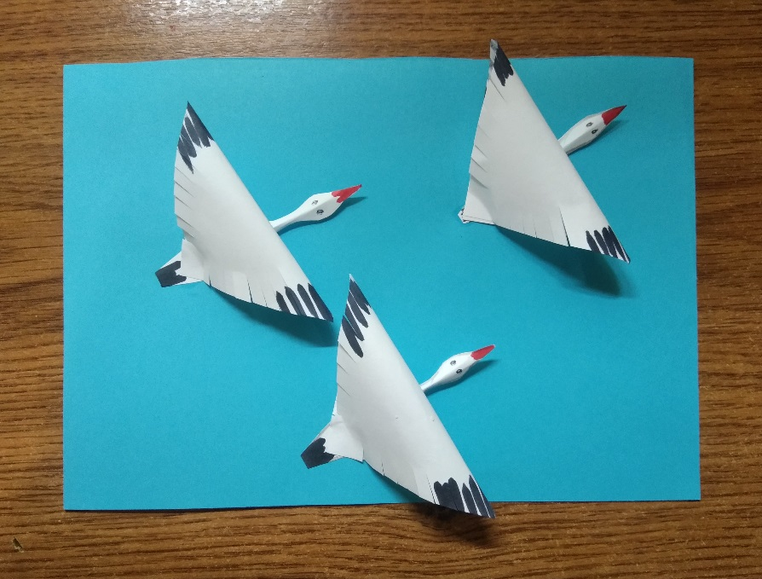

- Воспитательная работа.
- Беседа по пропаганде здорового образа жизни и профилактике личной гигиены.
- Беседа по профилактике дорожно-транспортного травматизма.

